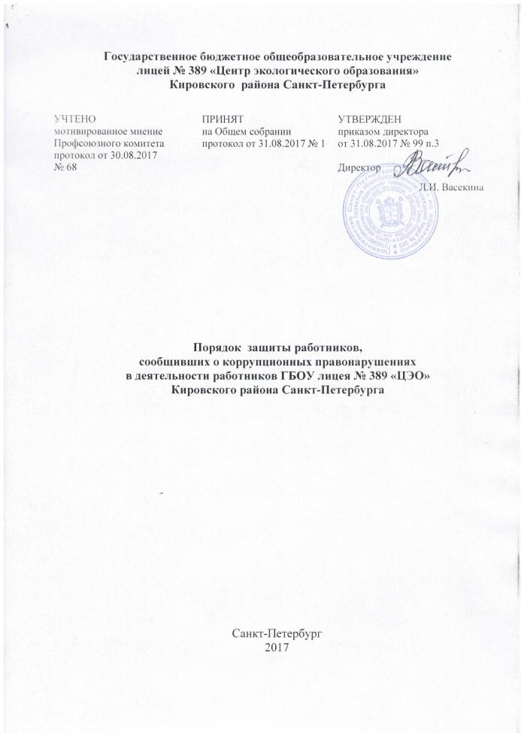1. Настоящий Порядок разработан в соответствии с Федеральным законом от 25 декабря 2008 г. № 273-ФЗ «О противодействии коррупции», Методическими рекомендациями по разработке и принятию организациями мер по предупреждению и противодействию коррупции, утверждѐнными Министерством труда и социальной защиты РФ от 08 ноября 2013 года, Письмом Минздравсоцразвития России от 20 сентября 2010 г. № 7666-17 «О методических рекомендациях о порядке уведомления представителя нанимателя (работодателя) о фактах обращения в целях склонения государственного или муниципального служащего к совершению коррупционных правонарушений, включающих перечень сведений, содержащихся в уведомлениях, вопросы организации проверки этих сведений и порядка регистрации уведомлений».
2. Действие настоящего Порядка распространяется на всех работников ГБОУ лицея № 389 «ЦЭО» вне зависимости от уровня занимаемой должности.
3. Государственная защита работника, уведомившего работодателя о фактах обращения в целях склонения его к совершению коррупционного правонарушения, о фактах обращения к иным работникам в связи с исполнением должностных обязанностей каких- либо лиц в целях склонения их к совершению коррупционных правонарушений, в связи с его участием в уголовном судопроизводстве в качестве потерпевшего или свидетеля обеспечивается в порядке и на условиях, установленных Федеральным законом от 20 августа 2004 г. № 119- ФЗ "О государственной защите потерпевших, свидетелей и иных участников уголовного судопроизводства".
4. Работодателем принимаются меры по защите работника, уведомившего работодателя о фактах обращения в целях склонения его к совершению коррупционного правонарушения, о фактах обращения к иным работникам в связи с исполнением должностных обязанностей каких-либо лиц в целях склонения их к совершению коррупционных правонарушений, в части обеспечения работнику гарантий, предотвращающих его неправомерное увольнение, перевод на нижестоящую должность, лишение или снижение размера премии, перенос времени отпуска, привлечение к дисциплинарной ответственности в период рассмотрения представленного работником уведомления.
5. В случае привлечения к дисциплинарной ответственности работника обоснованность такого решения рассматривается на заседании комиссии, ответственной за профилактику коррупционных и иных правонарушений в организации.

